Галимханова Р.Ш. 253-622-575
ПРИЛОЖЕНИЕ.DOC

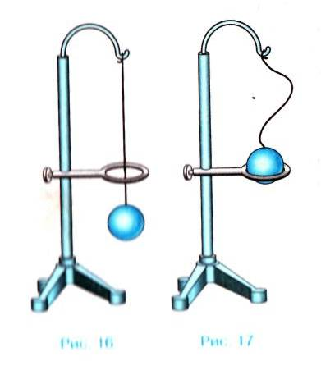Рисунок №1

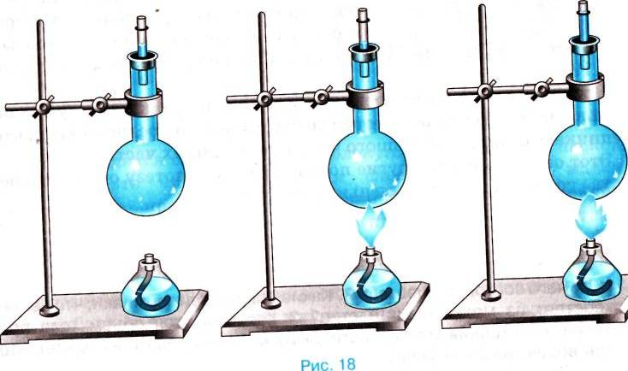 Рисунок №2

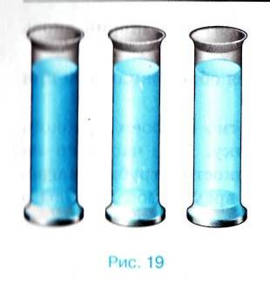 Рисунок №3

Галимханова Р.Ш. 253-622-575

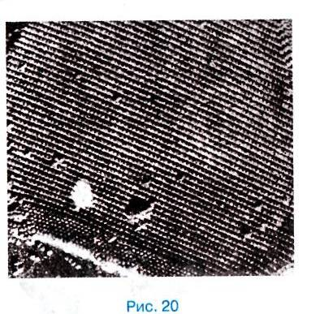 Рисунок №4

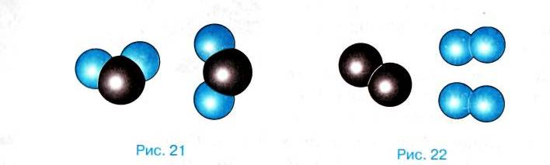
Рисунок №5

